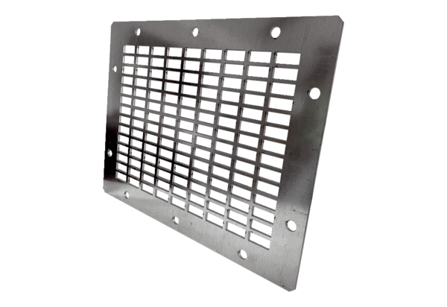Kifúvó védőrács SGAI GR 31Csomagolási egység: 1 darabVálaszték: C
Termékszám: 0073.0429Gyártó: MAICO

